19.03.2021 | город Новосибирск

ЗАКЛЮЧЕНИЕ
о результатах общественных обсуждений по проекту решения о предоставлении разрешения на отклонение от предельных параметров разрешенного строительства, реконструкции объектов капитального строительства обществу с ограниченной ответственностью «МегаСтрой»
(далее – проект)

В целях соблюдения права человека на благоприятные условия жизнедеятельности, прав и законных интересов правообладателей земельных участков и объектов капитального строительства города Новосибирска по проектам решений о предоставлении разрешений на отклонение от предельных параметров разрешенного строительства, реконструкции объектов капитального строительства, на основании постановления мэрии города Новосибирска от 19.02.2021 № 519 «О проведении общественных обсуждений по проектам решений о предоставлении разрешений на отклонение от предельных параметров разрешенного строительства, реконструкции объектов капитального строительства» проведены общественные обсуждения по проекту предоставления разрешения:
«Обществу с ограниченной ответственностью «МегаСтрой» (на основании заявления в связи с тем, что наличие инженерных сетей и инженерно-геологические характеристики земельного участка являются неблагоприятными для застройки) в части уменьшения минимального процента застройки для магазина с 25 % до 13 % в границах земельного участка с кадастровым номером 54:35:014190:50 площадью 3116 кв. м по адресу: Российская Федерация, Новосибирская область, город Новосибирск, ул. Есенина (зона делового, общественного и коммерческого назначения (ОД-1), подзона делового, общественного и коммерческого назначения с объектами различной плотности жилой застройки (ОД-1.1)).».
Начало общественных обсуждений принято с даты опубликования оповещения о начале общественных обсуждений по проектам, подготовленным на основании постановления мэрии города Новосибирска от 19.02.2021 № 519 «О проведении общественных обсуждений по проектам решений о предоставлении разрешений на отклонение от предельных параметров разрешенного строительства, реконструкции объектов капитального строительства» в Бюллетене органов местного самоуправления города Новосибирска № 7 от 25.02.2021, в официальном сетевом издании «Официальный интернет-портал правовой информации города Новосибирска» и на официальном сайте города Новосибирска в информационно-телекоммуникационной сети «Интернет» по адресу: http://новосибирск.рф/. – 25.02.2021.
В общественных обсуждениях по проекту решения приняло участие: 4 человека.
Заключение о результатах общественных обсуждений по проекту подготовлено на основании протокола № 2-2021-ОПП от 17.03.2021.
Внесенные предложения и замечания участников общественных обсуждений по проекту решения, экспертов общественных обсуждений, а также аргументированные рекомендации комиссии по подготовке проекта правил землепользования и застройки города Новосибирска о целесообразности или нецелесообразности учета внесенных предложений и замечаний приведены в приложении к настоящему заключению.

По результатам проведения общественных обсуждений по проекту сделано следующее заключение:
1. Считать состоявшимися общественные обсуждения по проекту.
2. Процедура проведения общественных обсуждений по проекту осуществлена в соответствии с Градостроительным кодексом Российской Федерации, Федеральным законом от 06.10.2003 № 131-ФЗ «Об общих принципах организации местного самоуправления в Российской Федерации», решением Совета депутатов города Новосибирска от 24.06.2009 № 1288 «О Правилах землепользования и застройки города Новосибирска» и решением Совета депутатов города Новосибирска от 20.06.2018 № 640 «О порядке организации и проведения в городе Новосибирске общественных обсуждений и публичных слушаний в соответствии с законодательством о градостроительной деятельности».
3. Отказать обществу с ограниченной ответственностью «МегаСтрой» в предоставлении разрешения на отклонение от предельных параметров разрешенного строительства, реконструкции объектов капитального строительства в части уменьшения минимального процента застройки для магазина с 25 % до 13 % в границах земельного участка с кадастровым номером 54:35:014190:50 площадью 3116 кв. м по адресу: Российская Федерация, Новосибирская область, город Новосибирск, ул. Есенина (зона делового, общественного и коммерческого назначения (ОД-1), подзона делового, общественного и коммерческого назначения с объектами различной плотности жилой застройки (ОД-1.1)) в связи с несоблюдением требований части 1 статьи 40 Градостроительного кодекса Российской Федерации (наличие инженерных сетей и инженерно-геологические характеристики земельного участка не являются неблагоприятными для застройки); с несоответствием части 1 статьи 31 Правил землепользования и застройки города Новосибирска, утвержденных решением Совета депутатов города Новосибирска 24.06.2009 № 1288.

Заместитель председателя комиссии по подготовке проекта правил землепользования и застройки города Новосибирска | Е. В. Позднякова
Секретарь комиссии по подготовке проекта правил землепользования и застройки города Новосибирска | Е. В. Спасская

Приложение к заключению о результатах общественных обсуждений по проекту решения о предоставлении разрешения на отклонение от предельных параметров разрешенного строительства, реконструкции объектов капитального строительства обществу с ограниченной ответственностью «МегаСтрой»

Внесенные предложения и замечания участников общественных обсуждений по проекту решения о предоставлении разрешения на отклонение от предельных параметров разрешенного строительства, реконструкции объектов капитального строительства обществу с ограниченной ответственностью «МегаСтрой» (далее – проект решения), экспертов общественных обсуждений, а также аргументированные рекомендации комиссии по подготовке проекта правил землепользования и застройки города Новосибирска (далее – комиссия) о целесообразности или нецелесообразности учета внесенных предложений и замечаний

№ п. | Сведения о внесенных предложениях и замечаниях | Содержание предложений и замечаний  (содержание предложений и замечаний приведено в редакции участников общественных обсуждений) | Аргументированные рекомендации комиссии о целесообразности или нецелесообразности учета внесенных предложений и замечаний

1 | 2 | 3 | 4
1 | Регистрационный номер – 1, порядковый номер пункта – 11,  инициатор – эксперт;  регистрационный номер – 2, порядковый номер пункта – 11  инициатор – эксперт | Отказать в предоставлении разрешения | Учет внесенных предложений целесообразен в связи с несоблюдением требований части 1 статьи 40 Градостроительного кодекса Российской Федерации (наличие инженерных сетей и инженерно-геологические характеристики земельного участка не являются неблагоприятными для застройки); с несоответствием части 1 статьи 31 Правил землепользования и застройки города Новосибирска, утвержденных решением Совета депутатов города Новосибирска 24.06.2009 №1288.
2 | Регистрационный номер – 11.1,  инициатор - участник общественных обсуждений | Во-первых предложение ООО «МегаСтрой» об уменьшении минимального процента застройки с 25% до 13% в границах земельного участка с кадастровым номером 54:35:014190:50 площадью 3116 кв. м влечет за собой уменьшение затрат для последующей попытки выкупа данного участка в собственность и изменения разрешенного вида застройки. Данное уменьшение минимального процента застройки похоже на земельные схемы с выкупом по кадастровой цене вместо рыночной.  Во-вторых с 04.11.2020 по 15.11.2020 проходили общественные обсуждения точно по такому же предложению по данному участку. И было принято абсолютно верное и одобренное общественностью решение - отказать обществу с ограниченной ответственностью «МегаСтрой» в предоставлении разрешения на отклонение от предельных параметров разрешенного строительства, реконструкции объектов капитального строительства в связи с несоблюдением требований части 1 статьи 40 Градостроительного кодекса Российской Федерации (наличие инженерных сетей и инженерно-геологические характеристики земельного участка являются неблагоприятными для застройки); с несоответствием части 1 статьи 31 Правил землепользования и застройки города Новосибирска, утвержденных решением Совета депутатов города Новосибирска 24.06.2009 № 1288.  Предлагаю отказать ООО МегаСтрой. | Учет внесенных предложений целесообразен в связи с несоблюдением требований части 1 статьи 40 Градостроительного кодекса Российской Федерации (наличие инженерных сетей и инженерно-геологические характеристики земельного участка не являются неблагоприятными для застройки); с несоответствием части 1 статьи 31 Правил землепользования и застройки города Новосибирска, утвержденных решением Совета депутатов города Новосибирска 24.06.2009 №1288.
3 | Регистрационный номер – 11.2,  инициатор - участник общественных обсуждений | 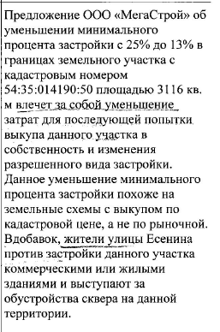 | Учет внесенных предложений целесообразен в связи с несоблюдением требований части 1 статьи 40 Градостроительного кодекса Российской Федерации (наличие инженерных сетей и инженерно-геологические характеристики земельного участка не являются неблагоприятными для застройки); с несоответствием части 1 статьи 31 Правил землепользования и застройки города Новосибирска, утвержденных решением Совета депутатов города Новосибирска 24.06.2009 №1288.
4 | Регистрационный номер – 11.3,  инициатор - участник общественных обсуждений | 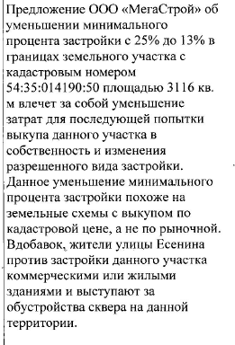 | Учет внесенных предложений целесообразен в связи с несоблюдением требований части 1 статьи 40 Градостроительного кодекса Российской Федерации (наличие инженерных сетей и инженерно-геологические характеристики земельного участка не являются неблагоприятными для застройки); с несоответствием части 1 статьи 31 Правил землепользования и застройки города Новосибирска, утвержденных решением Совета депутатов города Новосибирска 24.06.2009 №1288.
5 | Регистрационный номер – 11.4,  инициатор - участник общественных обсуждений | 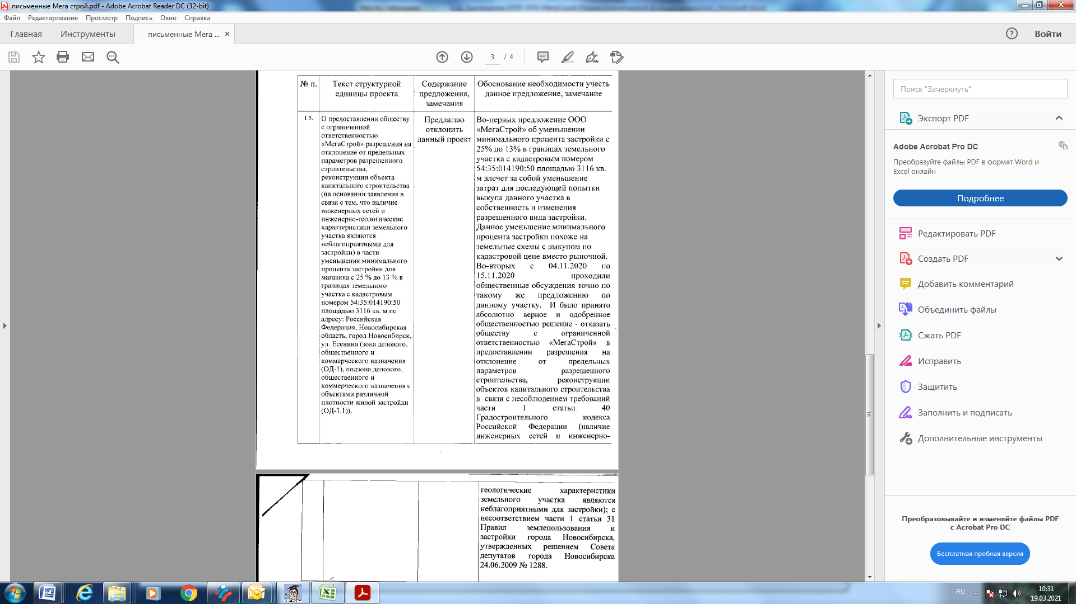 | Учет внесенных предложений целесообразен в связи с несоблюдением требований части 1 статьи 40 Градостроительного кодекса Российской Федерации (наличие инженерных сетей и инженерно-геологические характеристики земельного участка не являются неблагоприятными для застройки); с несоответствием части 1 статьи 31 Правил землепользования и застройки города Новосибирска, утвержденных решением Совета депутатов города Новосибирска 24.06.2009 №1288.

____________

